**Pracovný list: Trestné právo**

**Prvá časť**

**Definícia:**

**Trestné právo** je súbor................, ktoré chránia nielen občana, ale aj štát pred : .................................

Rôzne **nežiaduce** konania (trestné konania) a k nim prislúchajúce **tresty** sú zapísané v : dopíš kde:

**Trestné činy a okolnosti vylučujúce trestnú zodpovednosť**

**Trestný čin:** je....................., ktorého znaky sú uvedené v Trestnom zákone, ak tento zákon neustanovuje inak.

**Trestný čin** – delenie podľa závažnosti na:

Zločin: ................trestný čin, za ktorý trestný zákon ustanovuje trest odňatia slobody s hornou hranicou trestnej sadzby ..............................................

Prečin: čin spáchaný z ...................alebo úmyselný trestný čin s hornou hranicou trestnej sadzby ................................

***Otázka: J.K. je obvinený z trestného činu ublíženia na zdraví. Súd mu udelil nepodmienečný trest odňatia slobody na 6 rokov.***

***V tomto prípade ide o : .........................(napíš správnu odpoveď)***

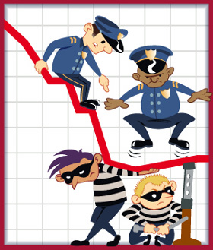

**V našom živote sa však oveľa častejšie stretávame s priestupkom: Kedy ide o trestný čin a kedy o priestupok?**

* **Priestupok** je konanie v rozpore so zákonom, ktoré nie je závažné.
* **Príklady: Sem napíšte............................................................**
* škoda, ktorá bola zavinená nepresahuje: dopíšte................................

**Príklady trestných činov:** Vypíšte aspoň 5 príkladov:



**Okolnosti vylučujúce trestnú zodpovednosť** ( vypíš aké)